**AP6 – ACTIVIDADES PRÁCTICAS TEMA 3**

**EJERCICIO 1**

Se debe realizar el Modelo Relacional a partir del esquema E/R.

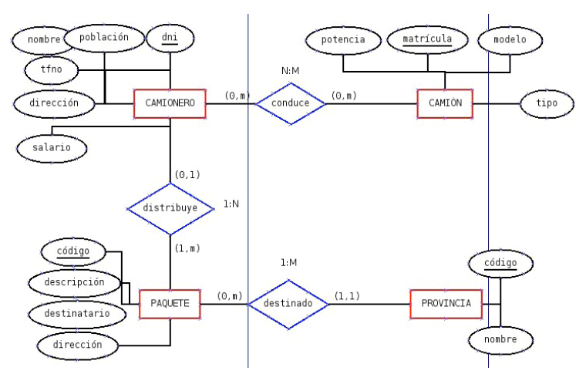

CAMION (Potencia, Matricula, Modelo, Tipo)

CAMIONERO (DNI, Población, Nombre, Tfno, Dirección, Salario)

Matricula CAJ → CAMION

CONDUCE (DNI, Matricula)

PAQUETE (Código, Descripción, Destinatario, Dirección, DNI, Código)

DNI CAJ → CAMIONERO

PROVINCIA (Código, Nombre)

**EJERCICIO 2**

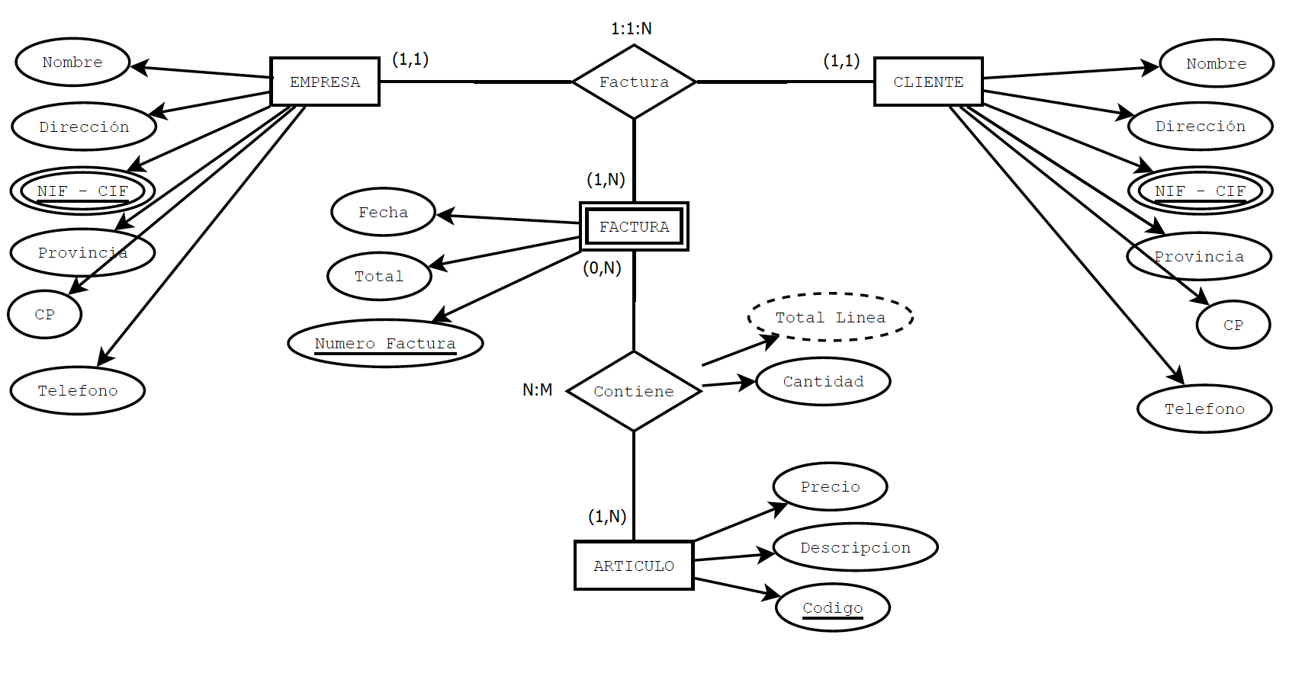Se debe realizar el Modelo Relacional a partir del esquema E/R.

CLIENTE (Nombre, dirección, NIF-CIF, provincia, CP, teléfono)

EMPRESA (Nombre, dirección, NIF-CIF, provincia, CP, teléfono, NIF-CIF_clientes)

ARTICULO (Precio, descripción, código)

FACTURA (Fecha, total, numero factura)

CONTIENE (Cantidad, total línea, código, numero factura)

**EJERCICIO 3**

Se debe realizar el Modelo Relacional a partir del esquema E/R.

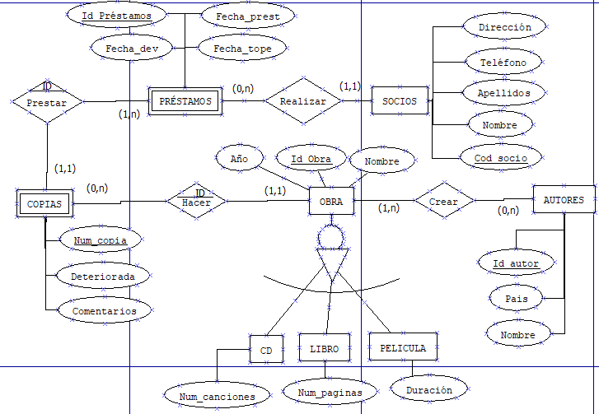

SOCIOS

PRESTAMOS

COPIAS

OBRA

AUTORES